НЕ СМЕШИВАТЬ свежеприготовленную пищу с остатками от предыдущего дня;

поддерживать чистоту: содержите в чистоте кухонную, столовую посуду и столовые приборы; регулярно мойте с моющими средствами все поверхности и кухонные принадлежности, используемые при приготовлении пищи; тщательно мойте под проточной водой зелень, овощи, фрукты, если они предназначены для детей младшего возраста, желательно ополоснуть их кипяченой водой;

соблюдать личную гигиену: мойте руки с мылом перед началом приготовления пищи и после контакта с сырой продукцией; мойте руки после посещения туалета, возвращения с улицы;

НАПОМНАЕМ о Законе №1539 «О мерах по профилактике безнадзорности и правонарушений несовершеннолетних в Краснодарском крае» в соответствии, с которым РОДИТЕЛИ ОБЯЗАНЫ:
- Не допускать пребывания в общественных местах без их сопровождения детей и подростков в возрасте:
- до 7 лет – круглосуточно…

НАПОМИНАЕМ о Статье 63. Семейного кодекса РФ
- Родители имеют право и обязаны воспитывать своих детей.
-Родители несут ответственность за воспитание и развитие своих детей.
Они обязаны заботиться о здоровье, физическом, психическом, духовном и нравственном развитии своих детей.

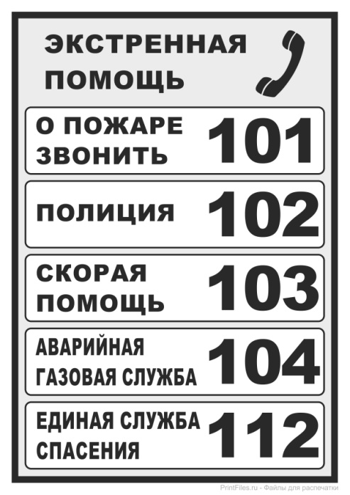

Здоровья Вам и Вашим детям!

МДОУ «Детский сад №71 корпус 2»
Памятка для родителей
(законных представителей)
воспитанников.

Безопасность детей
в быту во время новогодних праздников.

Уважаемы родители,
призываем Вас, по возможности оставаться дома!
Для профилактики распространения COVID-19 избегайте тесных контактов (вдыхание чьих-то дыхательных капель после кашля, чихания, смеха или пения и возможно даже разговора), загрязненных поверхностей (прикосновение к чему-либо с вирусом, затем прикосновение ко рту, носу или глазам немытыми руками), общих приветствий (рукопожатия, объятия или поцелуи). Постарайтесь провести новогодние праздники с пользой для здоровья!

УБЕРЕЧЬ детей от несчастья поможет выполнение простых правил:

НЕ ОСТАВЛЯЙТЕ детей без присмотра даже на самое короткое время: дети – исследователи, им все интересно: спички в красивом коробке, блестящий нож, ножницы, розетки, открытая дверь на балкон, открытое окно, бутылочка с яркой этикеткой…
НЕ ДОВЕРЯТЬ детей лицам, находящимся под воздействием алкогольных ил наркотических средств.
До беды, в этом случае, – один шаг!

НЕ ХРАНИТЕ, НЕ ОСТАВЛЯЙТЕ в доступном для ребенка месте спички, колющие, режущие предметы (утюг, кастрюли, сковородки, чайник, чашки, тарелки).
НЕ СТАВЬТЕ предметы бытовой химии туда, откуда их может достать ребенок: бытовая химия вызывает тяжелые отравления, ожоги глаз, кожи, пищеварительной системы.
НЕ ДАВАЙТЕ детям для игры мелкие предметы (пуговицы, шарики, монеты, бусы, конструкторы с мелкими деталями и т.п.): ребенок может взять их в рот и случайно проглотить, засунуть в нос, уши и т.д., что станет непосредственной угрозой для здоровья, а иногда и жизни ребенка.
НЕ ОСТАВЛЯЙТЕ в доступном для ребенка месте лекарства, так как ребенок может съесть или выпить их и получить серьезное отравление, которое может поставить ребенка на грань жизни или смерти.
НЕ ОСТАВЛЯЙТЕ открытыми (поставленными на проветривание) окна в доме (квартире): подставив стул (табуретку), ребенок влезет на подоконник, обопрется на москитную сетку, чтобы посмотреть вниз, и выпадет из окна.
НЕ РАЗРЕШАЙТЕ маленькому ребенку включать самостоятельно телевизор, компьютер, другую бытовую технику.
НЕ ОСТАВЛЯЙТЕ включенными в сеть строительные инструменты (дрели, пилы и т.д.).
СЛЕДИТЕ, чтобы в квартире (доме) все бытовые приборы находились в исправном состоянии, электросеть не была перегружена, сетевые фильтры (удлинители) были без повреждений и не были протянуты через всю комнату (т.е. по ним никто не должен ходить, переступать через них и т.п.).
Для предупреждения пищевых отравлений необходимо соблюдать следующие меры профилактики:
НЕ ХРАНИТЬ скоропортящиеся продукты и готовые салаты при комнатной температуре более 2-х часов, так как это может привести к накоплению бактерий и токсинов и к возникновению острых кишечных инфекций или пищевых отравлений при употреблении таких продуктов;

